http://almohaned14.clubme.net/

إنشاء عرض تقديمي أساسي في PowerPoint 2007
––––––––––––––––––––––––––––––––––––––––––––––––––––––----
تساعدك هذه المقالة في إنشاء عرض تقديمي أساسي بسرعة وسهولة في Microsoft Office PowerPoint 2007 وتبرز الميزات الإضافية التي يمكنك استخدامها لتقوية وتحسين عملك.
ماذا تريد أن تفعل؟
- تعتاد على مساحة العمل الخاصة بـ PowerPoint بحيث تصبح مألوفة لك
- تسمية العرض التقديمي الخاص بك وحفظه
- إضافة الشرائح وإعادة ترتيبها وحذفها
- إضافة نص وتنسيقه
- تطبيق مظهر ملائم بشكل أفضل للعرض التقديمي الخاص بك
- إضافة قصاصة فنية ورسومات SmartArt وكائنات أخرى
- إضافة ارتباطات تشعبية
- تدقيق الإملاء ومعاينة العرض التقديمي الخاص بك
- التعرف على الإعداد لتسليم العرض التقديمي الخاص بك
ربما تحتاج إلى إنشاء عرض تقديمي لـ PowerPoint بنهاية اليوم ولكنك لم تقم من قبل بإنشاء عرض تقديمي. أو ربما تكون قد قمت بإنشاء عروض تقديمية لـ PowerPoint منذ فترة طويلة ولا تتذكر الآن كيفية القيام بذلك.
تعد هذه المقالة مكانًا جيدًا للبدء في تعلم (أو تذكر) كيفية استخدام PowerPoint. وبنهاية هذه المقالة، سوف يصبح لديك عرض تقديمي جديد لـ PowerPoint، وأساس صلب من المعرفة والثقة حول استخدام Office PowerPoint 2007.
ملاحظات
- إذا كنت بالفعل على دراية باستخدام Office PowerPoint 2003 أو الإصدارات الأقدم وتريد الحصول على معلومات حول الميزات الجديدة في Office PowerPoint 2007، انظر المقالة الجديد في Microsoft Office PowerPoint 2007.
- ربما تجد من المفيد طباعة هذه المقالة قبل بدء العمل، لكي لا تحتاج إلى التبديل بين المقالة التي تظهر على الشاشة وإطار PowerPoint. ولطباعة هذه المقالة، اضغط المفتاحين CTRL+P.

الاعتياد على مساحة العمل الخاصة بـ PowerPoint بحيث تصبح مألوفة لك
قم بأحد الإجراءات التالية:
- إذا كان Office PowerPoint 2007 قيد التشغيل، فقم بحفظ أي عروض تقديمية مفتوحة وإغلاقها ثم قم بالخروج من PowerPoint 2007 وإعادة تشغيله.
ابحث عن ارتباطات إلى المعلومات حول حفظ العروض التقديمية في المقطع انظر أيضًا.
- إذا لم يكن Office PowerPoint 2007 قيد التشغيل، فابدأ تشغيله الآن.
وعندما تبدأ تشغيل PowerPoint، فسوف يتم فتحه في طريقة عرض يطلق عليها عرض عادي، حيث يمكن إنشاء الشرائح والعمل عليها.
أعلى الصفحة
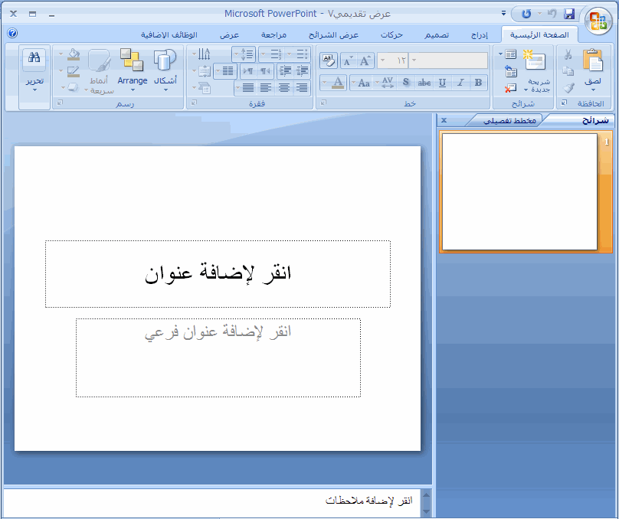

في جزء الشريحة، يمكنك العمل مباشرةً على شرائح مفردة.
تحدد الحدود المنقطة العناصر النائبة، حيث تستطيع كتابة النص أو إدراج الصور والتخطيطات وكائنات أخرى.
تعرض علامة التبويب شرائح إصدار صورة مصغرة لكل شريحة بالحجم الكامل تظهر في جزء الشريحة. وبعد أن تقوم بإضافة شرائح أخرى، يمكنك النقر فوق صورة مصغرة من علامة التبويب شرائح لكي تجعل الشريحة تظهر في جزء الشريحة. أو يمكنك سحب المصغرات لإعادة ترتيب الشرائح في العرض التقديمي الخاص بك. تستطيع أيضًا إضافة الشرائح أو حذفها من علامة التبويب شرائح.
في جزء الملاحظات، يمكنك كتابة ملاحظات حول الشريحة الحالية. وتستطيع تقديم ملاحظاتك للجمهور أو الرجوع إلى ملاحظاتك في طريقة عرض مقدم العرض عندما تقوم بتقديم العرض التقديمي الخاص بك.
ملاحظة وبشكل افتراضي، يقوم Office PowerPoint 2007 بتطبيق قالب عرض تقديمي فارغ، والذي يظهر في الشكل التوضيحي السابق، على العروض التقديمية الجديدة. ويعد قالب عرض تقديمي فارغ هو القالب الأبسط والعام بشكل أكبر من القوالب الموجودة في Office PowerPoint 2007. يعتبر القالب عرض تقديمي فارغ قالبًا جيدًا للاستخدام عند بدء العمل باستخدام PowerPoint لأنه مباشر ويمكن تهيئته وفقًا للعديد من أنواع العروض التقديمية. ولإنشاء عرض تقديمي جديد يستند إلى قالب عرض تقديمي فارغ، انقر فوق زر Microsoft Office ، انقر فوق جديد، ثم انقر فوق فارغ وحديث أسفل قوالب، ثم انقر نقرًا مزدوجًا فوق عرض تقديمي فارغ أسفل فارغ وحديث.
وبعد أن تقوم بفتح قالب عرض تقديمي فارغ، يظهر فقط جزء صغير من جزء الملاحظات. ولكي ترى جزءًا أكبر من جزء الملاحظات بحيث يصبح لديك مساحة أكبر للكتابة فيه، قم بما يلي:
- أشر إلى الحد العلوي لجزء الملاحظات.
- وعندما يتحول المؤشر إلى ، اسحب الحد لأعلى لإنشاء مساحة أكبر قليلاً لملاحظات المحاضر الخاصة بك، كما هو موضح في الرسم التوضيحي التالي.
لاحظ أنه يتم تغيير حجم الشريحة الموجودة في جزء الشريحة تلقائيًا ليتم الاحتواء ضمن المساحة المتوفرة.
يوجد قرب أعلى الشاشة ثلاثة أزرار مفيدة:
- تراجع ، للتراجع عن آخر تغيير قمت به. (ولرؤية تلميح شاشة حول الإجراء الذي يتم التراجع عنه، ضع المؤشر فوق الزر. لرؤية قائمة بأحدث التغييرات التي يمكن أيضًا التراجع عنها، انقر فوق السهم الموجود إلى يسار الزر تراجع.) يمكنك أيضًا التراجع عن تغيير بالضغط على المفتاحين CTRL+Z.
- إعادة أو تكرار ، يقوم إما بتكرار أو إعادة التغيير الأخير وفقًا للإجراء الذي قمت به. (ولرؤية تلميح شاشة خاص بالإجراء الذي يتم تكراره أو إعادته، ضع مؤشر الماوس فوق الزر.) يمكنك أيضًا تكرار تغيير أو إعادته بالضغط على المفتاحين CTRL+Y.
---------------5-----------------5---------------------5-------------------5----------------5-------------5-
- تعليمات Microsoft Office PowerPoint ، يفتح جزء تعليمات PowerPoint. يمكنك أيضًا فتح التعليمات بالضغط على F1.

ارتباطات إلى المزيد من المعلومات
تخصيص شريط أدوات وصول سريع
طرق العرض في PowerPoint

-تسمية العرض التقديمي الخاص بك وحفظه
كما هو الحال مع أي برنامج، يفضل تسمية العرض التقديمي الخاص بك وحفظه على الفور ثم حفظ التغييرات التي تقوم بها بصورة متكررة أثناء العمل:
- انقر فوق زر Microsoft Office ، أشر إلى حفظ باسم، ثم قم بأحد الإجراءات التالية:
  - للحصول على عرض تقديمي يمكن فتحه فقط في Office PowerPoint 2007، انقر فوق عرض تقديمي لـ PowerPoint.
  - للحصول على عرض تقديمي يمكن فتحه إما في Office PowerPoint 2007 أو في إصدارات سابقة من PowerPoint، انقر فوق عرض تقديمي لـ PowerPoint 97-2003.
إذا قمت باختيار هذا الخيار، فلا يمكن استخدام أي من الميزات الجديدة في Office PowerPoint 2007.
- في مربع الحوار حفظ باسم، من القائمة حفظ في ، قم بتحديد المجلد أو الموقع الآخر حيث تريد حفظ العرض التقديمي الخاص بك.
- في المربع اسم الملف، اكتب اسم للعرض التقديمي الخاص بك، أو لا تقم بأي إجراء لقبول اسم الملف الافتراضي، ثم انقر فوق حفظ.
ومن الآن فصاعدًا، يمكن الضغط على المفتاحين CTRL+S أو النقر فوق حفظ بجوار أعلى الشاشة لحفظ العرض التقديمي الخاص بك سريعًا في أي وقت.

ارتباطات إلى المزيد من المعلومات
استخدام PowerPoint 2007 لفتح عرض تقديمي أو حفظه بتنسيق ملف آخر
حفظ ملف
أعلى الصفحة

إضافة الشرائح وإعادة ترتيبها وحذفها
تشتمل الشريحة الواحدة التي تم توفيرها تلقائيًا في العرض التقديمي الخاص بك على عنصرين نائبين، أحدهما تم تنسيقه لعنوان، أما الآخر فقد تم تنسيقه لعنوان فرعي. ويطلق على ترتيب العناصر النائبة على شريحةالتخطيط. يوفر Office PowerPoint 2007 أيضًا أنواع أخرى من العناصر النائبة، مثل تلك الخاصة بالصور ورسومات SmartArt.
عندما تقوم بإضافة شريحة إلى العرض التقديمي الخاص بك، يمكنك القيام بما يلي لاختيار تخطيط للشريحة الجديدة في نفس الوقت:
- من علامة التبويب شرائح، انقر مباشرة أسفل الشريحة الواحدة التي تظهر بالفعل هناك.
- من علامة التبويب الصفحة الرئيسية، في المجموعة شرائح، انقر فوق السهم الموجود بجانب شريحة جديدة.
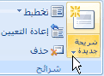
يظهر معرض يعرض مصغرات لتخطيطات الشريحة المتعددة المتوفرة.

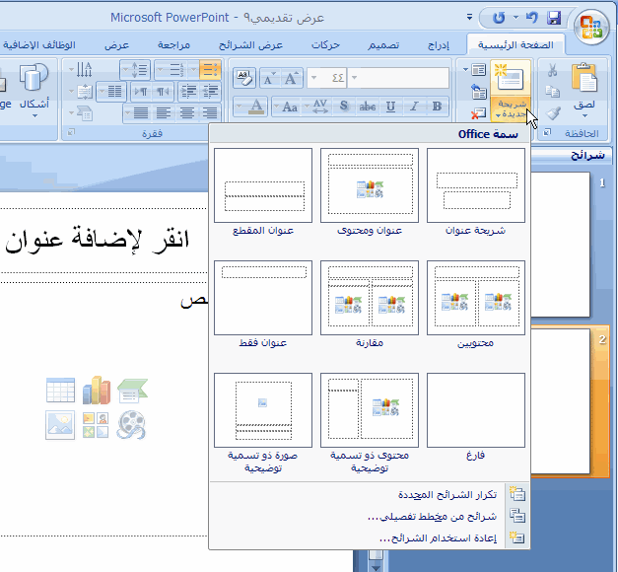
يحدد الاسم المحتويات التي تم تصميم كل تخطيط لها.
يمكن أن تحتوي العناصر النائبة التي تعرض الرموز الملونة على نص، ولكن يمكنك أيضًا النقر فوق الرموز لإدراج الكائنات تلقائيًا، بما في ذلك رسومات SmartArt والقصاصات الفنية.
- انقر فوق التخطيط الذي تريده للشريحة الجديدة الخاصة بك.
تظهر الآن الشريحة الجديدة على كل من علامة التبويب شرائح، حيث يتم تمييزها باعتبارها الشريحة الحالية، وفي جزء الشريحة. كرر هذا الإجراء مع كل شريحة جديدة تريد إضافتها.
تلميح إذا كنت تريد أن تجعل للشريحة الجديدة نفس التخطيط الخاص بالشريحة السابقة لها، يمكنك فقط النقر فوق شريحة جديدة بدلاً من النقر فوق السهم الموجود بجانبه.

تحديد عدد الشرائح التي تريدها
لحساب عدد الشرائح التي تريدها، يمكنك إنشاء مخطط تفصيلي للمادة التي تخطط لتناولها، ثم تقوم بتقسيم المادة إلى شرائح مفردة. ربما تحتاج على الأقل إلى:
- شريحة العنوان الرئيسي
- شريحة افتتاحية تسرد النقاط أو المجالات الرئيسية في العرض التقديمي الخاص بك
- شريحة واحدة لكل نقطة أو مجال تم سرده في الشريحة الافتتاحية
- شريحة الملخص التي تكرر قائمة النقاط أو المجالات الرئيسية في العرض التقديمي الخاص بك
وباستخدام هذه البنية الأساسية، إذا كان لديك ثلاث نقاط أو مجالات رئيسية لعرضها، يمكنك التخطيط للحصول على ست شرائح على الأقل: شريحة عنوان وشريحة افتتاحية وشريحة واحدة لكل من النقاط الثلاث أو المجالات الرئيسية وشريحة الملخص.
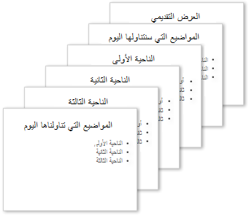
إذا كان لديك حجم كبير من المواد التي تريد تقديمها في أي من النقاط أو المجالات الرئيسية الخاصة بك، فقد تحتاج إلى إنشاء مجموعة فرعية للشرائح لتلك المواد باستخدام نفس بنية المخطط التفصيلي الأساسية.
تلميح يجب أن تضع في الاعتبار الوقت المخصص لعرض كل شريحة على الشاشة أثناء العرض التقديمي الخاص بك. ويتراوح الوقت التقديري القياسي الجيد من دقيقتين إلى خمس دقائق لكل شريحة.

تطبيق تخطيط جديد على شريحة
لتغيير تخطيط شريحة موجودة، قم بما يلي:
- من علامة التبويب شرائح، انقر فوق الشريحة التي تريد تطبيق تخطيط جديد عليها.
- من علامة التبويب الصفحة الرئيسية، في المجموعة شرائح، انقر فوق تخطيط، ثم انقر فوق التخطيط الجديد الذي تريده.
ملاحظة إذا قمت بتطبيق تخطيط لا يحتوي على العناصر النائبة الكافية والمناسبة للمحتويات الموجودة بالفعل على الشريحة، فسوف يتم إنشاء عناصر نائبة إضافية تلقائيًا لتتضمن المحتويات.

نسخ شريحة
إذا كنت تريد إنشاء شريحتين متشابهتين في المحتويات والتخطيط، فيمكنك توفير العمل في الشريحتين بإنشاء شريحة واحدة تحتوي على كافة التنسيقات والمحتويات التي تشترك فيها الشريحتان ثم تقوم بإنشاء نسخة من تلك الشريحة قبل إضافة اللمسات النهائية الخاصة بكل شريحة.
- من علامة التبويب شرائح، انقر بزر الماوس الأيمن فوق الشريحة التي تريد نسخها، ثم انقر فوق نسخ من القائمة المختصرة.
- بينما لا تزال في علامة التبويب شرائح، انقر بزر الماوس الأيمن حيث تريد إضافة النسخة الجديدة من الشريحة، ثم انقر فوق لصق من القائمة المختصرة.
يمكنك أيضًا إدراج نسخة من شريحة من عرض تقديمي إلى آخر.

إعادة ترتيب الشرائح
- من علامة التبويب شرائح، انقر فوق الشريحة التي تريد نقلها ثم اسحبها إلى الموقع الذي تريده.
لتحديد عدة شرائح، انقر فوق الشريحة التي تريد نقلها ثم استمر في الضغط على CTRL أثناء النقر فوق كل من الشرائح الأخرى التي تريد نقلها.

حذف شريحة
- من علامة التبويب شرائح، انقر بزر الماوس الأيمن فوق الشريحة التي تريد حذفها، ثم انقر فوق حذف شريحة من القائمة المختصرة.

ارتباطات إلى المزيد من المعلومات
إنشاء عرض تقديمي وطباعته في طريقة عرض المخطط التفصيلي
نسخ الشرائح الخاصة بك ولصقها
نظرة عامة حول التخطيطات
أعلى الصفحة

إضافة نص وتنسيقه
يعد النص هو المحتوى الأكثر شيوعًا في شرائح العرض التقديمي لـ PowerPoint — في العناوين ورؤوس الصفحات والقوائم ذات التعداد النقطي.
- لإضافة نص إلى أي شريحة، انقر فوق العنصر النائب حيث تريد إضافة النص، ثم اكتب النص الذي تريد إضافته أو قم بلصقه.

تنسيق القوائم ذات التعداد النقطي
تقوم بعض العناصر النائبة بتنسيق النص الخاص بك تلقائيًا كقائمة ذات تعداد نقطي وهو ما لا تفعله عناصر نائبة أخرى. من علامة التبويب الصفحة الرئيسية، في المجموعة فقرة، قم بأي من الإجراءين التاليين:
- للتبديل بين قائمة ذات تعداد نقطي ونص بدون تعداد نقطي، قم بتحديد النص، ثم انقر فوق تعداد نقطي.
- لتغيير نمط أحرف التعداد النقطي في القائمة ذات التعداد النقطي، انقر فوق السهم الموجود بجانب تعداد نقطي ، ثم انقر فوق نمط التعداد النقطي الذي تريده.
يمكنك أيضًا إجراء هذه التغييرات باستخدام شريط الأدوات الصغير، وهو شريط أدوات مفيد ومصغر وشبه شفاف يصبح متوفرًا عندما تقوم بتحديد النص. ولكي تستطيع رؤية شريط الأدوات الصغير بوضوح، ضع المؤشر فوقه. لاستخدام شريط الأدوات الصغير، انقر فوق أي من الأوامر المتوفرة.
تلميح يمكنك أيضًا عرض شريط الأدوات الصغير بالنقر بزر الماوس الأيمن فوق نص غير محدد.

تغيير مظهر النص
هناك عدة طرق لتغيير مظهر النص على شريحة، بدءًا من استخدام الأزرار الأساسية من علامة التبويب الصفحة الرئيسية لتنسيق خصائص الخط والنمط والحجم واللون والفقرة إلى الخيارات الأكثر تقدمًا، مثل الحركة أو التحويل إلى رسومات SmartArt.

إضافة ملاحظات المحاضر
يؤدي الكم الكبير من النص إلى ازدحام الشريحة وتشتيت انتباه الحضور. ولكن إذا كانت بعض المعلومات اللازمة غير موجودة على الشاشة التي يراها الحضور، فكيف تستطيع تعقبها؟
والحل لهذه المشكلة هو ملاحظات المحاضر، التي يمكنك كتابتها في جزء الملاحظات لكل شريحة. تساعدك ملاحظات المحاضر في عدم ظهور المحتوى الزائد بالعرض التقديمي الخاص بك على الشاشة مع إمكانية تعقب كافة المعلومات اللازمة أثناء العرض التقديمي.
تلميح يمكنك بسهولة قص النص المفصل بصورة كبيرة من جزء الشريحة في أي وقت ثم لصق ذلك النص مباشرةً في جزء الملاحظات لكي يظل معك كمرجع.
يمكنك طباعة ملاحظات المحاضر الخاصة بك ثم الرجوع إليها أثناء تقديم العرض التقديمي. وبدلاً من ذلك، إذا قمت بتشغيل العرض التقديمي الخاص بـ Office PowerPoint 2007 من جهاز عرض (في المنصة على سبيل المثال)، بينما يراها الحضور على جهاز عرض آخر، فيمكنك استخدام طريقة عرض مقدم العرض لعرض الملاحظات فقط على الشاشة الخاصة بك أثناء التقديم.

ارتباطات إلى المزيد من المعلومات
تقديم عرض تقديمي على جهازي عرض باستخدام طريقة عرض مقدم العرض
إضافة تنسيق إلى المستند الخاص بك باستخدام شريط الأدوات الصغير
استخدام التنسيق التلقائي أثناء الكتابة
إنشاء صفحات الملاحظات وطباعتها
إضافة نص إلى شريحة
أعلى الصفحة

تطبيق مظهر ملائم بشكل أفضل للعرض التقديمي الخاص بك
لقد قمت بالتركيز حتى الآن على ترتيب الشرائح والمحتوى الأساسي بها. والآن، ضع في الاعتبار المظهر العام للعرض التقديمي الخاص بك. ما الطابع المرئي الذي تريده؟ ما شكل وأسلوب العرض الذي يجعل العرض التقديمي واضحًا وشيقًا للحضور؟
يوفر Office PowerPoint 2007 مجموعة متنوعة من سمات التصميم التي تسهل تغيير المظهر العام للعرض التقديمي الخاص بك. والسمة هي مجموعة من عناصر التصميم التي توفر مظهرًا محددًا وموحدًا لكافة مستندات Office الخاصة بك باستخدام مجموعات ألوان وخطوط وتأثيرات محددة.
يقوم Office PowerPoint 2007 تلقائيًا بتطبيق سمة Office على العروض التقديمية التي تم إنشاؤها باستخدام قالب عرض تقديمي فارغ ولكن يمكنك تغيير مظهر العرض التقديمي الخاص بك بسهولة في أي وقت بتطبيق سمة مختلفة.
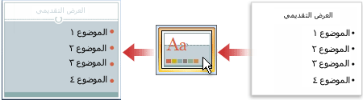

تطبيق سمة مختلفة على العرض التقديمي الخاص بك
- من علامة التبويب تصميم، وفي المجموعة سمات، انقر فوق سمة المستند التي تريد تطبيقها.
ملاحظات
- ولمعاينة مظهر الشريحة الحالية مع تطبيق سمة معينة، ضع المؤشر فوق الصورة المصغرة لتلك السمة.
- لرؤية مصغرات لسمات إضافية، انقر فوق الأسهم الموجودة بجانب صف المصغرات.
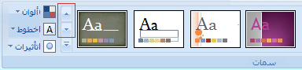
- ما لم تقم بتعيين غير ذلك، يقوم Office PowerPoint 2007 بتطبيق السمات على العرض التقديمي بأكمله. لتغيير مظهر الشرائح المحددة فقط، من علامة التبويب شرائح، اضغط مع الاستمرار على المفتاح CTRL أثناء النقر فوق كل شريحة تريد تغييرها. وبعد الانتهاء من تحديد كافة الشرائح، انقر بزر الماوس الأيمن فوق السمة التي تريد تطبيقها على الشرائح، ثم انقر فوق تطبيق على الشرائح المحددة من القائمة المختصرة.
- إذا أردت فيما بعد تطبيق سمة مختلفة، فانقر فوق تلك السمة لتطبيقها.

ارتباطات إلى المزيد من المعلومات
تطبيق سمة مستند أو تخصيصها
أعلى الصفحة

إضافة قصاصة فنية ورسومات SmartArt وكائنات أخرى
تريد إنشاء العرض التقديمي المرئي الأكثر فاعلية — وفي معظم الأحيان، لا تكون سلسلة الشرائح التي تتضمن فقط قوائم ذات تعداد نقطي هي الاختيار الأكثر ديناميكية. وقد ينتج عن عدم وجود مجموعة متنوعة مرئية تشتيت انتباه الحضور. ولا يتم التعبير عن العديد من أنواع المعلومات بصورة أكثر وضوحًا في فقرة أو قائمة ذات تعداد نقطي.
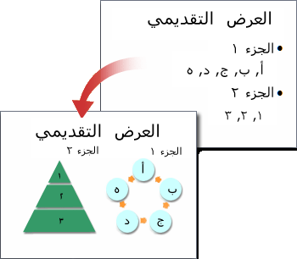
ولحسن الحظ، يتيح Office PowerPoint 2007 إضافة أنواع أخرى من المحتويات الصوتية والمرئية، بما في ذلك الجداول ورسومات SmartArt والقصاصات الفنية والأشكال والتخطيطات والموسيقى والأفلام والأصوات والحركات. يمكنك إضافة ارتباطات تشعبية، أيضًا — للتنقل بمرونة أكثر بداخل العرض التقديمي الخاص بك وإلى المواقع الموجودة خارجه — ويمكنك إضافة المراحل الانتقالية الجذابة بين الشرائح.
يقدم هذا المقطع فقط القليل من الأنواع الأساسية للكائنات والتأثيرات التي يمكنك إضافتها إلى الشرائح الخاصة بك.

إضافة قصاصة فنية
- انقر فوق العنصر النائب الذي تريد إضافة قصاصة فنية إليه.
إذا لم تقم بتحديد عنصر نائب أو إذا قمت بتحديد عنصر نائب لا يمكن أن يحتوي على صورة، فسوف يتم إدراج القصاصة الفنية في وسط الشريحة.
- من علامة التبويب إدراج، وفي المجموعة رسومات توضيحية، انقر فوق قصاصة فنية.
يتم فتح جزء المهام قصاصة فنية.
- وفي جزء المهام قصاصة فنية، حدد موقع القصاصة الفنية التي تريدها ثم انقر فوقها.
يمكنك الآن نقل القصاصة الفنية وتغيير حجمها وتدويرها وإضافة نص إليها والقيام بتغييرات أخرى.
تلميح للبحث عن قصاصة فنية إضافية على موقع Microsoft Office Online، انقر فوق الارتباط قصاصة فنية على Office Online في أدنى جزء المهام قصاصة فنية.

تحويل نص شريحة إلى رسم SMARTART
إن رسم SmartArt هو تمثيل مرئي للمعلومات التي يمكنك تخصيصها بالكامل. ويعد تحويل النص الخاص بك إلى رسم SmartArt طريقة سريعة لتحويل الشرائح الموجودة إلى رسوم توضيحية مصممة باحتراف. وعلى سبيل المثال، بنقرة واحدة يمكنك تحويل الشريحة جدول الأعمال إلى رسم SmartArt.
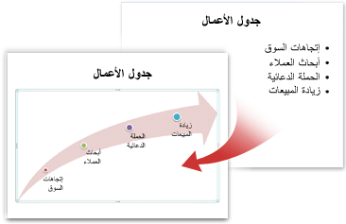
يمكنك الاختيار من بين العديد من التخطيطات المضمنة لنقل الرسالة أو الأفكار الخاصة بك بفاعلية.
لتحويل النص الموجود إلى رسم SmartArt:
- انقر فوق العنصر النائب المتضمن للنص الذي تريد تحويله.
- من علامة التبويب الصفحة الرئيسية، وفي المجموعة فقرة، انقر فوق التحويل إلى رسم SmartArt .
- وفي المعرض، لكي ترى كيف يظهر رسم SmartArt مع النص الخاص بك، ضع المؤشر فوق الصورة المصغرة لرسم SmartArt. يتضمن المعرض التخطيطات لرسومات SmartArt الأكثر ملاءمة للقوائم ذات التعداد النقطي. ولعرض مجموعة التخطيطات بأكملها، انقر فوق رسومات SmartArt إضافية.
وعند العثور على رسم SmartArt الذي تفضله، انقر فوقه لتطبيقه على النص الخاص بك.
يمكنك الآن نقل رسم SmartArt وتغيير حجمه وتدويره وإضافة نص إليه وتطبيق نمط سريع مختلف عليه وإجراء تغييرات أخرى.
وعلى الرغم أن إنشاء رسم SmartArt لنص موجود يعد أمرًا يسيرًا بشكل خاص، إلا أنه يمكنك أيضًا العمل في الاتجاه المعاكس، بإدراج رسم SmartArt الذي تريده أولاً ثم إضافة نص له بعد ذلك:
- انقر فوق العنصر النائب الذي تريد إضافة رسم SmartArt له.
إذا لم تقم بتحديد عنصر نائب أو إذا قمت بتحديد عنصر نائب لا يمكن أن يحتوي على صورة، فسوف يتم إدراج رسم SmartArt في وسط الشريحة.
- من علامة التبويب إدراج، وفي المجموعة رسومات توضيحية، انقر فوق SmartArt.
- في مربع الحوار اختيار رسم SmartArt، ,في الجزء الموجود بأقصى اليمين، انقر فوق نوع رسم SmartArt الذي تريده.
- وفي الجزء الموجود بالوسط، قم بتحديد التخطيط الذي تريده وانقر فوقه، ثم انقر فوق موافق.
تلميح ولرؤية معاينة لأي تخطيط، انقر فوق ذلك التخطيط. تظهر المعاينة في الجزء الموجود بأقصى اليسار.

إضافة المراحل الانتقالية للشرائح
المراحل الانتقالية للشرائح هي تأثيرات تشبه الحركات التي تتم عندما تنتقل من إحدى الشرائح إلى الشريحة التالية. يوفر Office PowerPoint 2007 عدة أنواع من المراحل الانتقالية للشرائح، بما في ذلك التضاؤل القياسي والتلاشي والقطع والمسح بالإضافة إلى المراحل الانتقالية غير المألوفة مثل دوران في اتجاه عقارب الساعة ولوحات الشطرنج.
- من علامة التبويب حركات، وفي المجموعة نقل إلى هذه الشريحة، انقر فوق المرحلة الانتقالية التي تريدها.
ملاحظات
- لمعاينة مظهر الشريحة الحالية مع تطبيق مرحلة انتقالية معينة، ضع المؤشر فوق الصورة المصغرة لتلك المرحلة الانتقالية.
- لترى مصغرات للمراحل الانتقالية الإضافية، انقر فوق الأسهم الموجودة بجانب صف المصغرات.
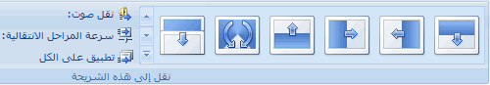
- إذا اتخذت القرار فيما بعد بأنك تريد مرحلة انتقالية مختلفة، فانقر فوق تلك المرحلة الانتقالية لتطبيقها.
يمكنك اختيار خيارات أخرى في المجموعة نقل إلى هذه الشريحة للتحكم في سرعة المرحلة الانتقالية ولإضافة صوت ولتطبيق نفس المرحلة الانتقالية على كافة الشرائح في العرض التقديمي.

ارتباطات إلى المزيد من المعلومات
تطبيق نمط سريع أو تغييره على الأشكال
تعلم المزيد حول رسومات SmartArt
إضافة المراحل الانتقالية بين الشرائح
إضافة الأشكال أو تغييرها أو حذفها
إضافة جدول إلى شريحة
أعلى الصفحة

إضافة ارتباطات تشعبية
يمكنك استخدام الارتباطات التشعبية للتنقل من شريحة إلى أخرى أو إلى موقع عبر الشبكة أو الإنترنت أو حتى إلى ملف أو برنامج آخر تمامًا.
- قم بتحديد النص الذي تريد النقر فوقه لتنشيط الارتباط التشعبي.
أو بدلاً من ذلك، يمكنك تحديد كائن (جزء من قصاصة فنية، على سبيل المثال، أو رسم SmartArt).
- من علامة التبويب إدراج، وفي المجموعة ارتباطات، انقر فوق ارتباط تشعبي.
- في مربع الحوار إدراج ارتباط تشعبي، انقر فوق الزر المناسب في المربع البحث في لهدف الارتباط الخاص بك (أي المكان حيث يأخذك هذا الارتباط).
للانتقال إلى شريحة أخرى في العرض التقديمي الخاص بك، على سبيل المثال، انقر فوق مكان في هذا المستند.
- ابحث عن موقع الهدف وانقر فوقه، ثم قم بإجراء أية تغييرات تريدها في المربعين النص المطلوب عرضه والعنوان، ثم انقر فوق موافق.

ارتباطات إلى المزيد من المعلومات
إنشاء ارتباط تشعبي
أعلى الصفحة

تدقيق الإملاء ومعاينة العرض التقديمي الخاص بك
عندما تظهر كافة الشرائح الخاصة بك تمامًا كما تريدها، فهناك خطوتان إضافيتان لإنهاء العرض التقديمي الخاص بك.

تدقيق الإملاء في العرض التقديمي الخاص بك
وعلى الرغم من أن مدقق الإملاء يكون قيد التشغيل تلقائيًا في Office PowerPoint 2007، إلا أنها لا تزال فكرة جيدة أن تقوم بتدقيق الإملاء مرة أخرى بعد الانتهاء من العمل على العرض التقديمي الخاص بك:
- اضغط على المفتاحين CTRL+HOME للانتقال إلى أعلى العرض التقديمي الخاص بك.
- من علامة التبويب مراجعة، وفي المجموعة تدقيق، انقر فوق تدقيق إملائي.
إذا عثر Office PowerPoint 2007 على أخطاء إملائية، فسوف يعرض مربع حوار ويتم تحديد أول كلمة بها أخطاء إملائية تم العثور عليها من قبل المدقق الإملائي. يقع عليك عاتق الإشارة إلى الكيفية التي تريد بها حل كل خطأ يتم العثور عليه من قبل البرنامج. وبعد أن تقوم بحل كل كلمة بها خطأ إملائي، يقوم البرنامج بتحديد الخطأ التالي، وهكذا.

معاينة العرض التقديمي الخاص بك كعرض شرائح
لعرض العرض التقديمي الخاص بك على شاشة الكمبيوتر تمامًا كما يظهر للحضور عندما تقوم بالعرض، قم بما يلي:
- من علامة التبويب عرض الشرائح، وفي المجموعة بدء عرض الشرائح، قم بأحد الإجراءات التالية:
  - للبدء بالشريحة الأولى في العرض التقديمي، انقر فوق من البداية.
  - للبدء بالشريحة التي تظهر حاليًا في جزء الشريحة، انقر فوق من الشريحة الحالية.
يتم فتح العرض التقديمي في طريقة العرض عرض الشرائح.
- انقر للتقدم إلى الشريحة التالية.
تلميح للرجوع إلى طريقة العرض عادي في أي وقت، اضغط على ESC.
ويمكنك بالطبع معاينة العرض التقديمي الخاص بك في أي وقت أثناء القيام بإنشائه.

ارتباطات إلى المزيد من المعلومات
التدقيق الإملائي والتدقيق النحوي
أعلى الصفحة

التعرف على الإعداد لتسليم العرض التقديمي الخاص بك
والآن بعد أن اكتمل العرض التقديمي الخاص بك، فإن الخطوة التالية التي تقوم بها تتوقف على من الذي سوف يقدم العرض التقديمي، وكذلك على المكان الذي يتم التقديم فيه والأداة المستخدمة في التقديم:
- هل سيتم تشغيل العرض التقديمي على الكمبيوتر الذي تم إنشاؤه عليه أو هل يتم التشغيل على كمبيوتر آخر أو هل سيتم تسليم العرض التقديمي عن طريق قرص مضغوط أو موقع عبر الشبكة؟
- إذا كان يتم تقديم العرض التقديمي المباشر، فهل ستقوم أنت أم شخص آخر بتقديمه أم هل سيتم تشغيله ذاتيًا؟
وفقًا للإجابات على هذه الأسئلة، فقد تحتاج إلى إكمال العمليات التالية بالترتيب المحدد أو بترتيب مختلف أو (في بعض الحالات) لا تحتاج إلى القيام بها على الإطلاق:
- التمرين والوقت من المهم ترك وقت كافٍ لمن يقوم بتقديم العرض التقديمي للتأكد من أن هذا الوقت ملائم للجدول (مع تضمين وقت في النهاية لطرح الأسئلة، إذا لزم الأمر)، والتمرين عليه بشكل كاف. ويفضل التمرين على العرض التقديمي في المساحة المخصصة لعرضه وباستخدام الأداة المستخدمة لعرضه ويفضل أن يكون ذلك أمام شخص واحد أو شخصين على الأقل. وبذلك، يستطيع مقدم العرض أن يشعر بالراحة مع التسهيلات والحضور المباشر — وتكون الملاحظات التي يقدمها ذلك الحضور مفيدة في التعرف على أية عناصر تحتاج إلى المراجعة قبل العرض الفعلي.
- طباعة النشرات وملاحظات المحاضر يمكنك طباعة العرض التقديمي الخاص بك إما كملاحظات محاضر أو كنشرات:
  - تعرض ملاحظات المحاضر شريحة واحدة في أعلى كل صفحة مطبوعة مع محتويات جزء الملاحظات لتلك الشريحة في أسفل الصفحة، ويمكن استخدامها من قبل المحاضر كنص أو مخطط تفصيلي أثناء العرض التقديمي. وكذلك يمكن توزيعها على الحضور لكي يحظى كل فرد بمعلومات أكثر اكتمالاً من العرض التقديمي.
  - تعرض النشرات شريحة أو اثنتين أو ثلاث أو أربع أو ست أو تسع شرائح لكل صفحة مطبوعة وهي مصممة فقط للحالات التي لا يكون تضمين محتويات جزء الملاحظات أمرًا مرغوبًا للتوزيع على الحضور. (تتضمن النشرة ذات الشرائح الثلاث لكل صفحة المساحة المسطرة حيث يستطيع الحضور كتابة الملاحظات.)
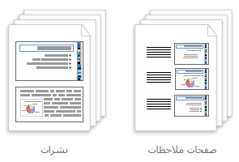
- حزمة للتوزيع عبر القرص المضغوط أو الويب عندما تقوم باستخدام الميزة حزمة للقرص المضغوط لنسخ العرض التقديمي لـ PowerPoint الذي تم الانتهاء منه إلى قرص مضغوط أو إلى موقع عبر الشبكة أو إلى القرص الثابت على الكمبيوتر الخاص بك، فسوف يتم كذلك نسخ Microsoft Office PowerPoint Viewer 2007 وأية ملفات مرتبطة بالعرض التقديمي الخاص بك (مثل الأفلام والأصوات). وبذلك يتم تضمين كافة عناصر العرض التقديمي الخاص بك ويستطيع الأفراد الذين لم يتم تثبيت Office PowerPoint 2007 على أجهزة الكمبيوتر الخاصة بهم مشاهدة العرض التقديمي.

ارتباطات إلى المزيد من المعلومات
نسخ عرض تقديمي إلى قرص مضغوط أو شبكة أو محرك أقراص محلي
التمرين على تسليم عرض تقديمي وتوقيته
إنشاء عرض تقديمي ذاتي التشغيل
إنشاء صفحات الملاحظات وطباعتها
إنشاء النشرات وطباعتها

تهانينا!
أصبحت الآن على دراية بالعمليات اللازمة لإنشاء عرض تقديمي أساسي لـ Office PowerPoint 2007.
والآن بعد أن تعرفت على الأساسيات، يمكنك البدء في محاولة استخدام ميزات أخرى وتجربتها. يوفر PowerPoint نطاقًا كبيرًا من الخيارات التي تجعل العروض التقديمية الخاصة بك أكثر فاعلية ومرونة وإثارة. سوف تجد الأفكار والنصائح المفيدة في التعليمات وعلى الصفحة الرئيسية لـ Microsoft Office PowerPoint على موقع Microsoft Office Online.
أعلى الصفحة

